探秘造船厂 共筑强国梦
发布时间： 2024-07-30 14:49:41

编辑 金小静

当酷暑与“八一”建军节即将相逢之际，为了传承奋斗基因，7月30 日上午，新华村关工委组织校外辅导站的孩子们开展了一次别开生面的造船厂探秘活动。

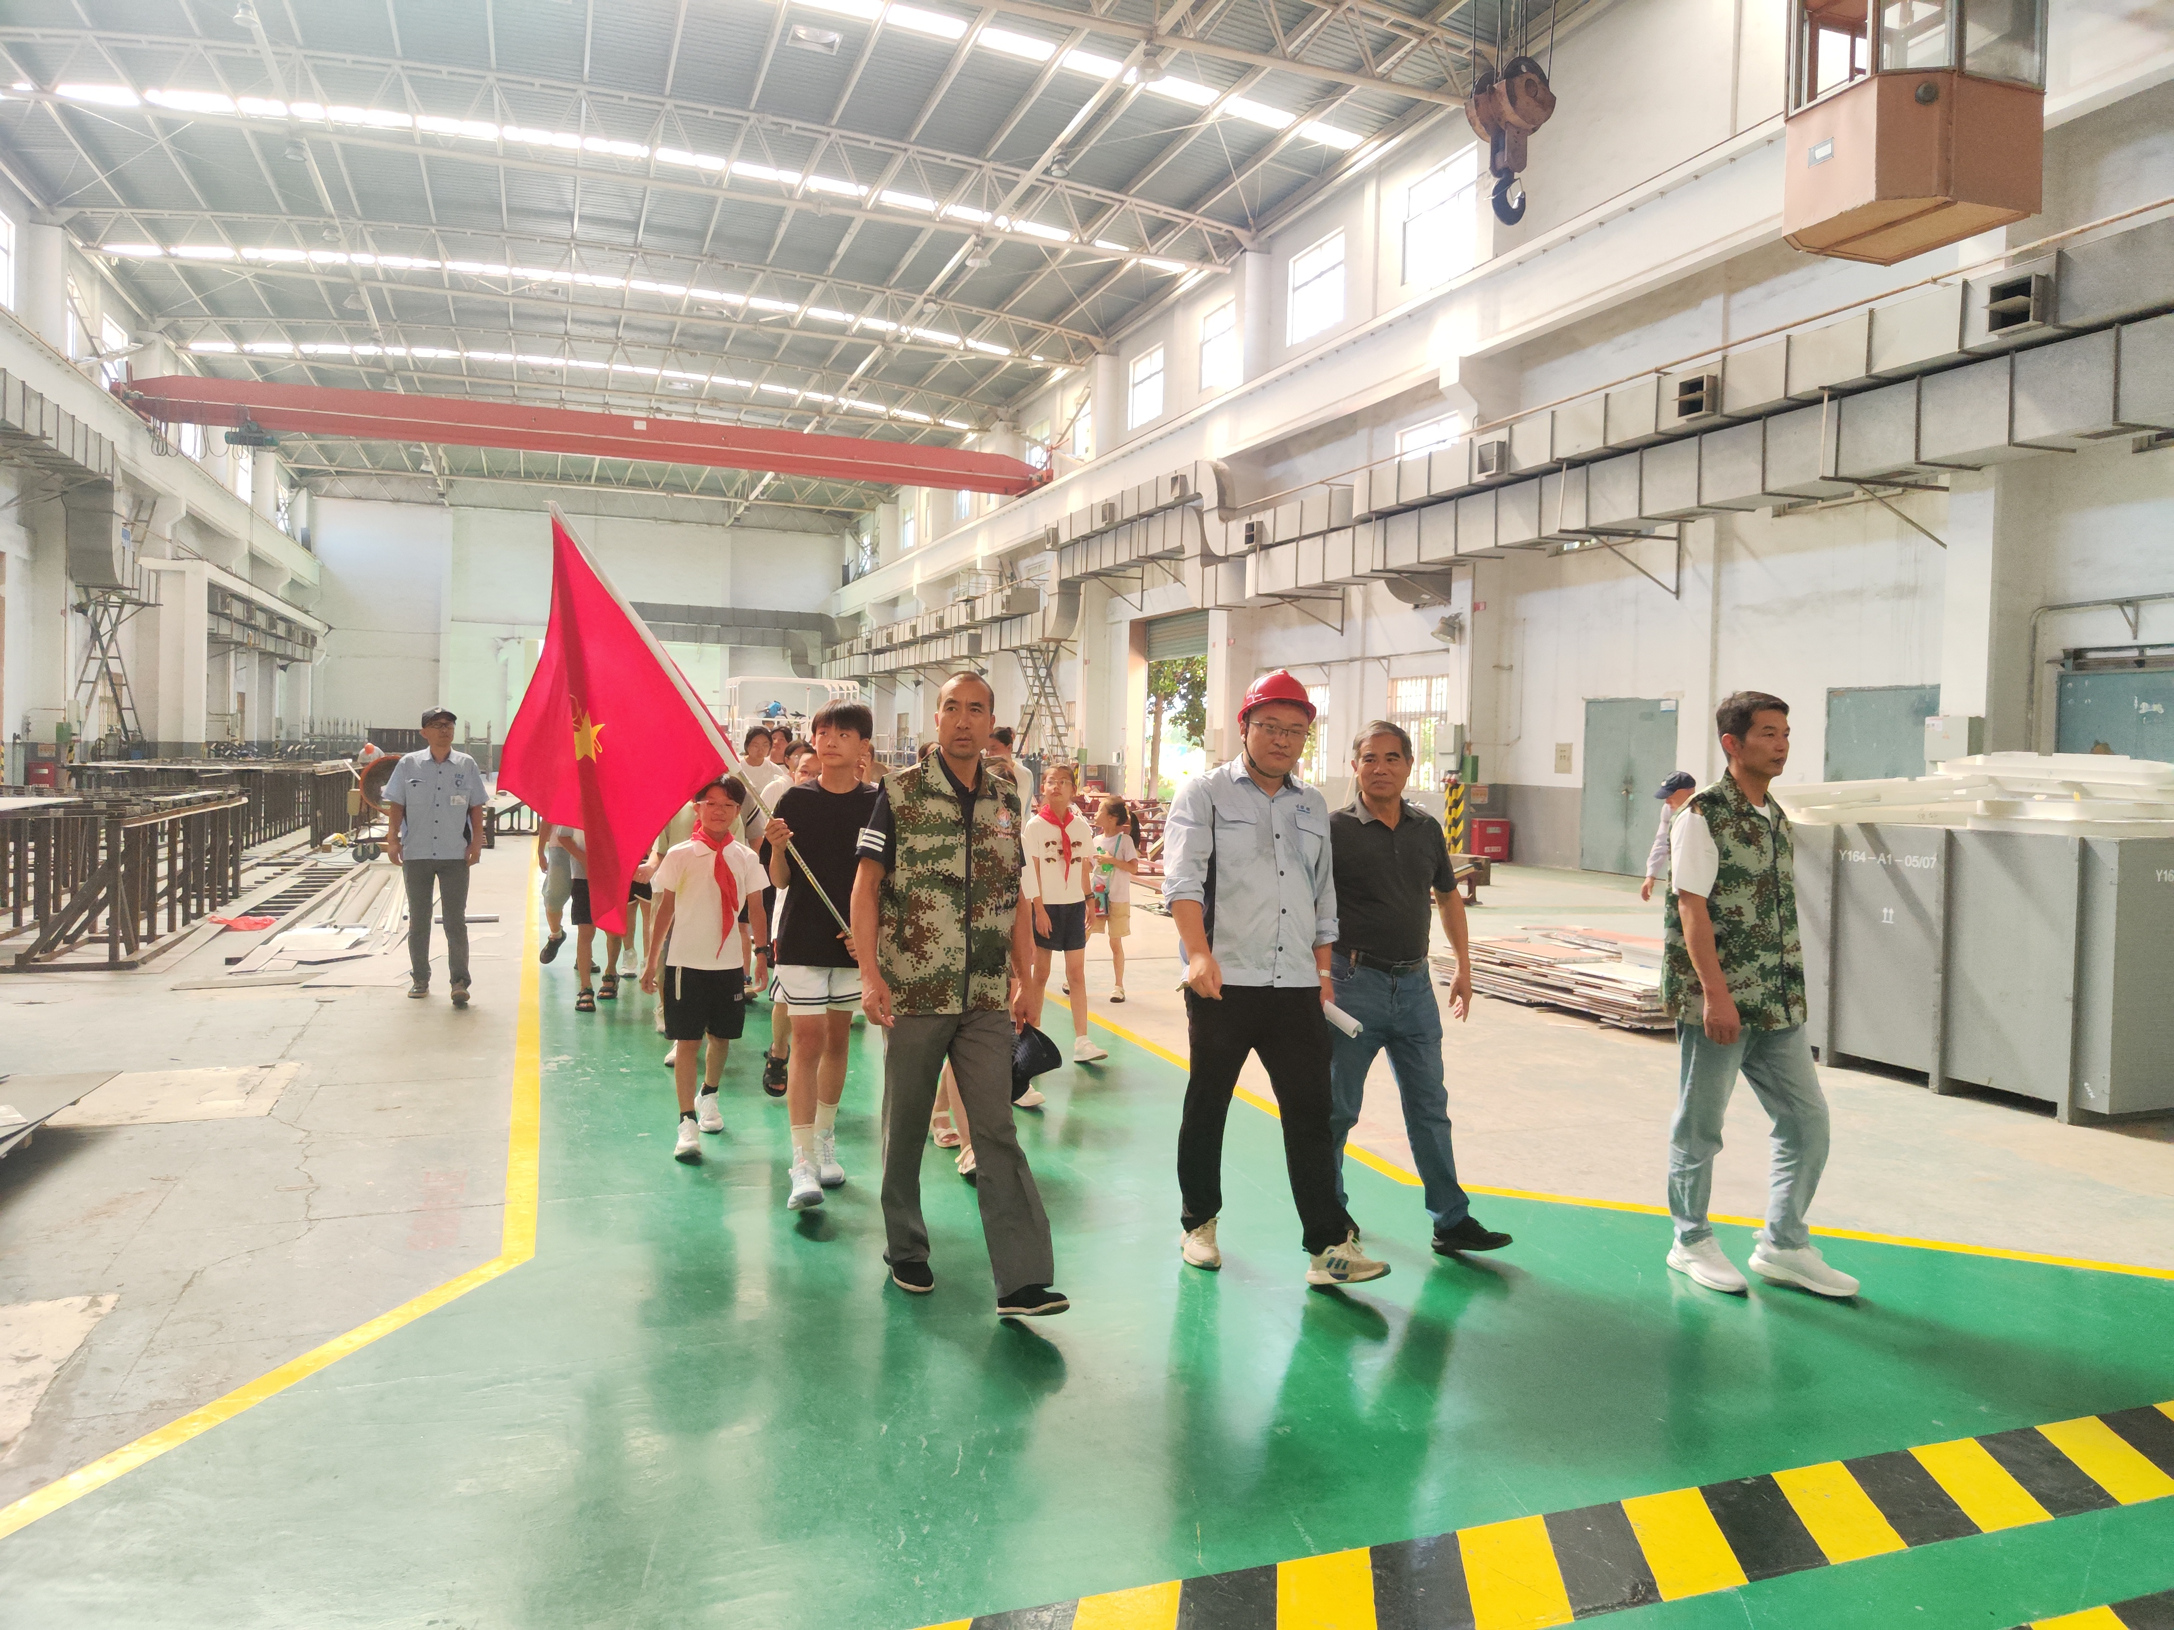

阳光洒满大地，挡不住孩子们的热情。踏入常州玻璃钢造船厂的车间，大家看到了匠心独运，每一处细节都彰显着大国工匠的精湛技艺。船厂的童叔叔告诉大家，工厂生产的船只，一部分用于军工和渔政渔业巡逻，一部分用于旅游观光，每一艘巨轮的产生，都是科技与工匠精神的完美融合，凝聚了各个条线工人的辛勤汗水。大家认真听介绍，时不时地发出赞叹声，纷纷议论着，祖国越来越强大，激发了自己数不尽的爱国情怀。

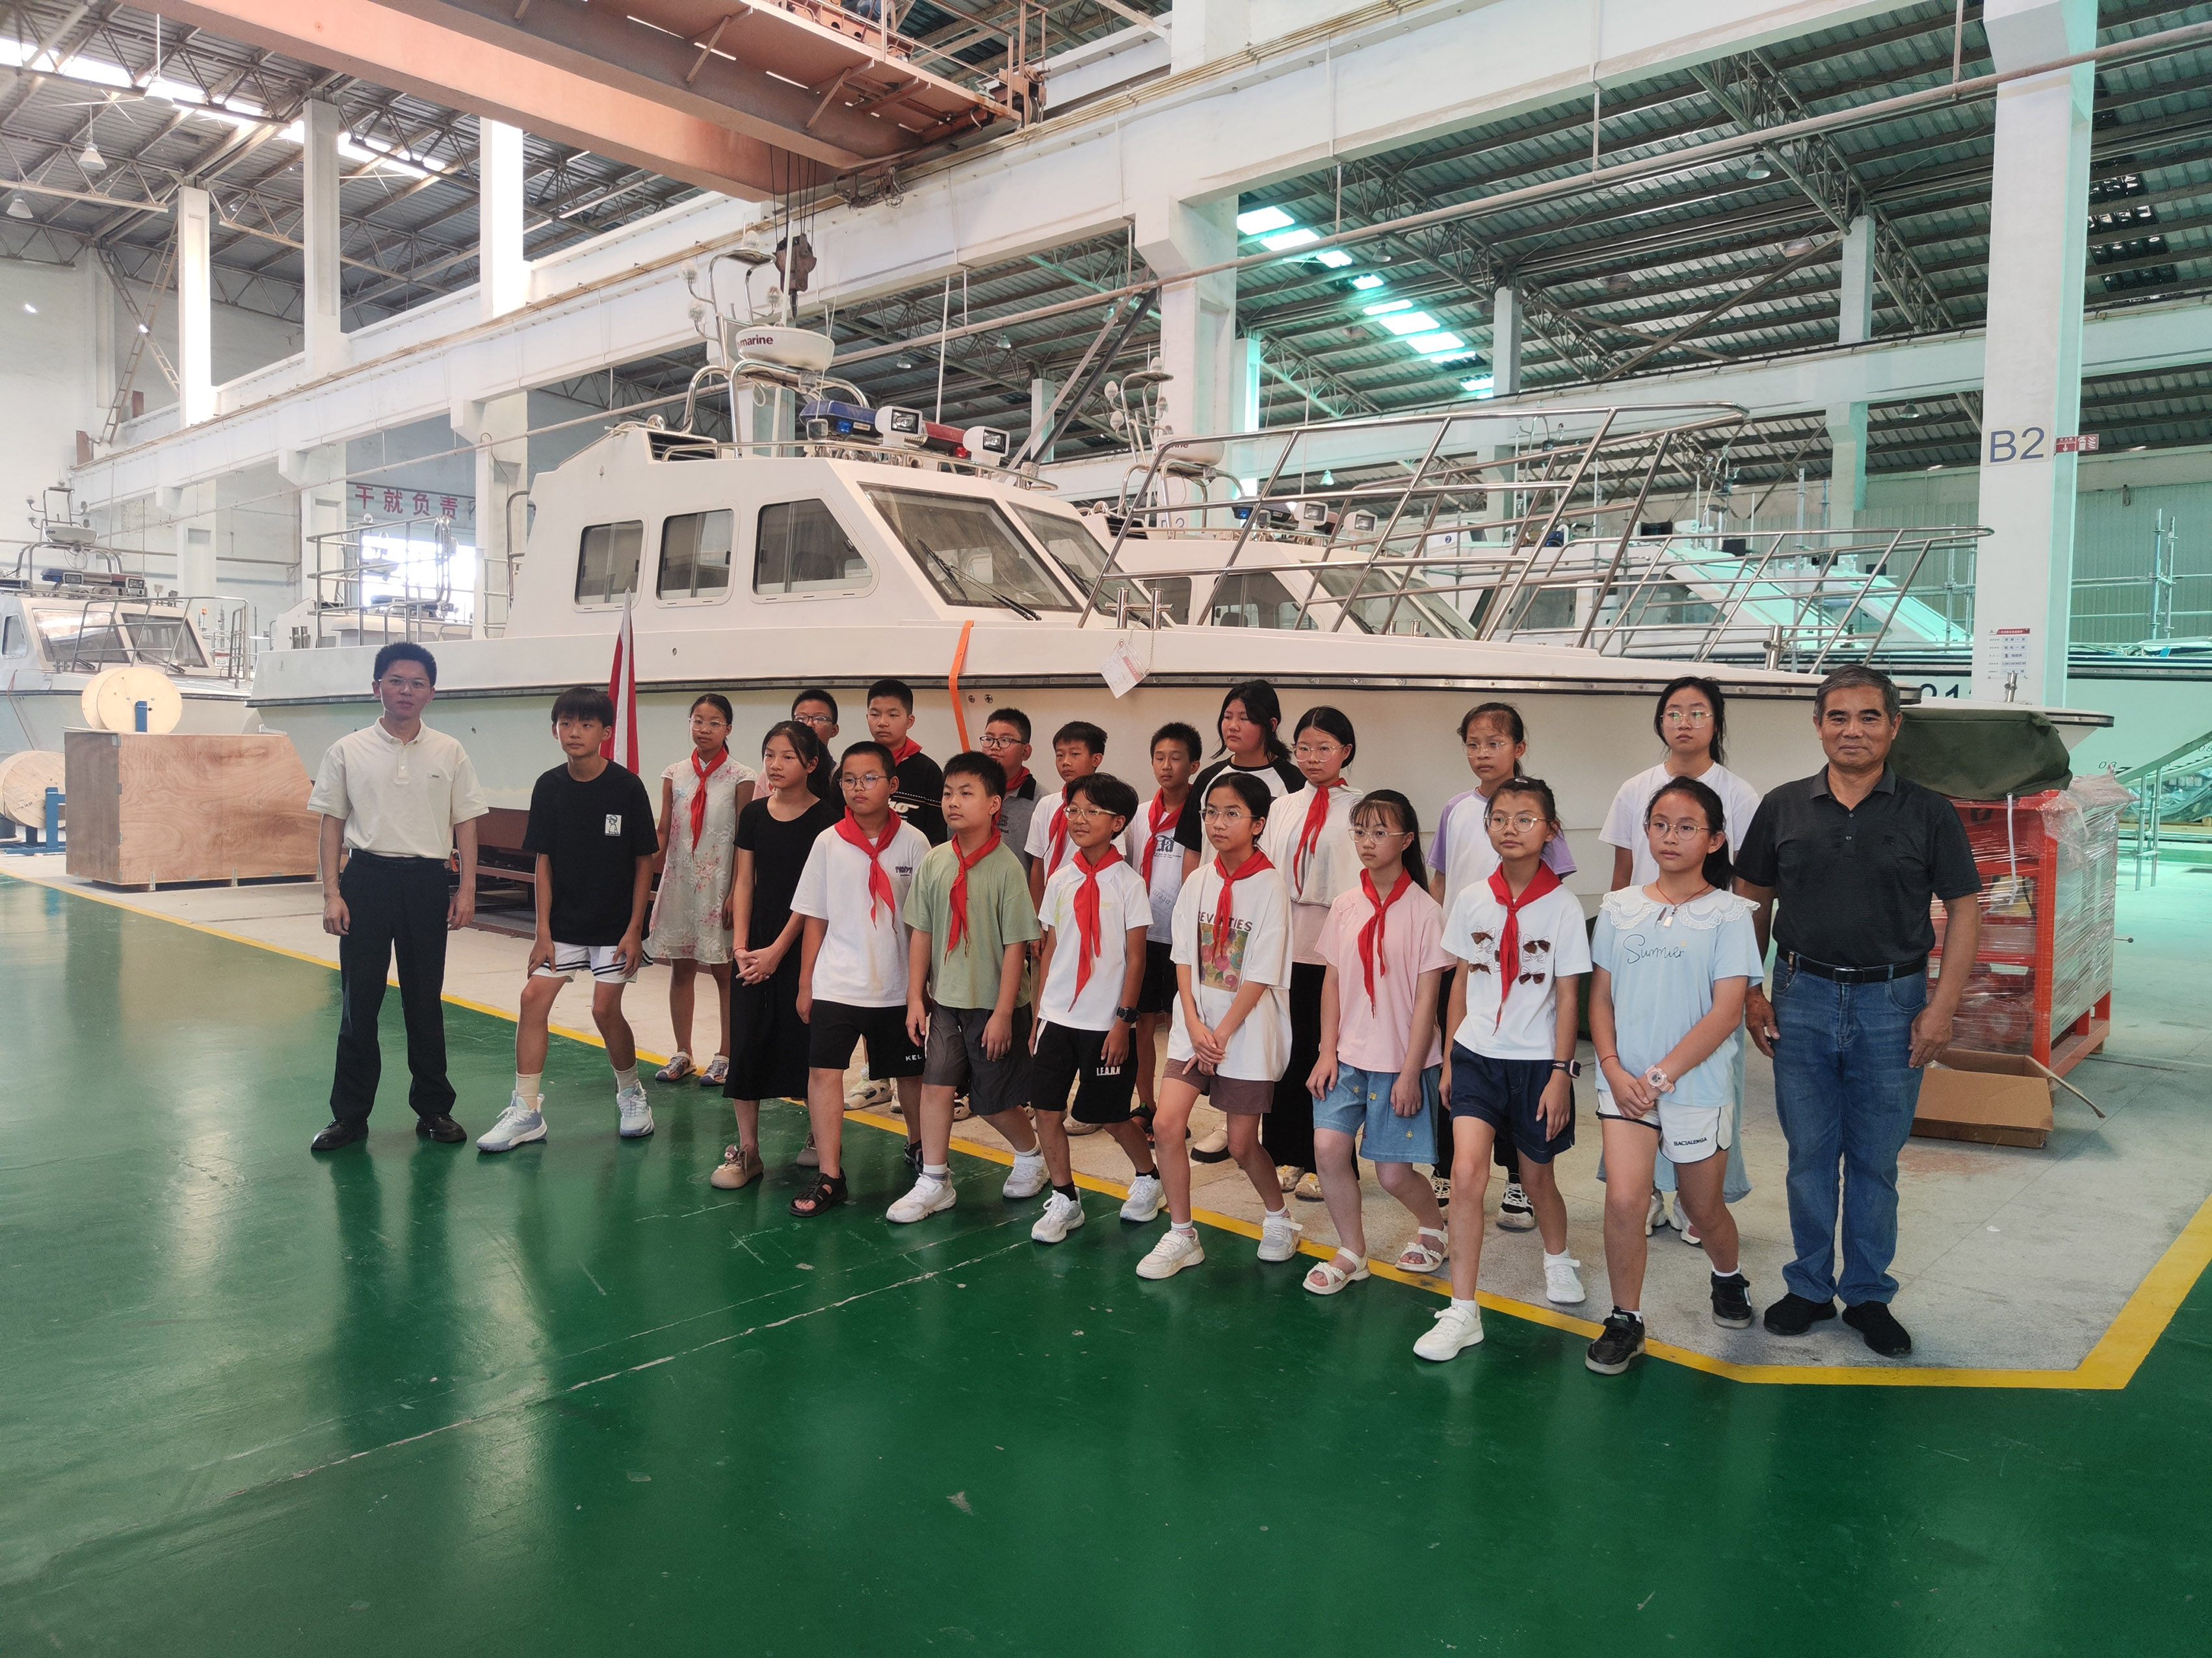

通过实地探访，孩子们深刻感受无数人为了祖国强大而付出的无数奋斗精神，进一步激发爱国热情。关工委主任高爷爷、驻村第一书记杜叔叔鼓励大家要向在场的每一位工匠学习，学习他们不畏艰辛、刻苦钻研的精神。此次活动是一次心灵的洗礼和精神的升华，更好地鼓励孩子们在新时代的征程上不断前行，为实现中华民族的伟大复兴贡献自己的力量！

魏村街道新华村关工委 通讯员：唐海燕/文摄 汤爱琴/审核

记者：金小静

